
Elaboro patrones para mi plan de ahorro

¡ES HORA DE INICIAR CON NUESTRA ACTIVIDAD DE APRENDIZAJE!

Lee la situación, recuerda y responde:
Néstor, mira, tengo 10 soles con los que puedes iniciar un ahorro hasta juntar lo necesario para comprar la pelota nueva.
¡Gracias, mamá! Lo guardaré para comprar la pelota que tanto me ha gustado, y que cuesta 35 soles. Lo que necesitaré averiguar es lo siguiente: ¿Cómo puedo calcular el día que tendré los 35 soles?

¡Hum!
10 soles.

¿En algún momento de tu vida tuviste la necesidad de comprarte algo?
Se lo dijiste a tus papás.
Pediste que te lo regalarán.
¿Cómo resolviste esa situación? Marca

¿Qué necesitaste? Dibuja

RETO 1

¿Cómo puede Néstor saber el día que tendrá los 35 soles para comprar la pelota?

Néstor empezará su ahorro el día que señaló en el calendario:

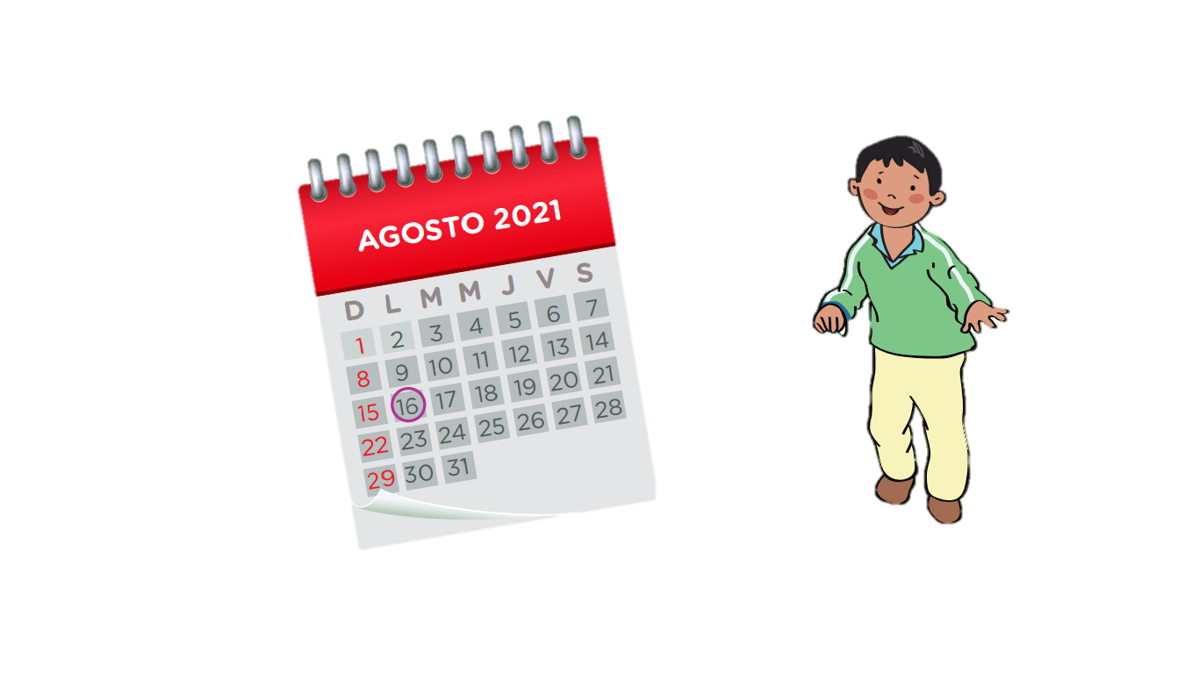
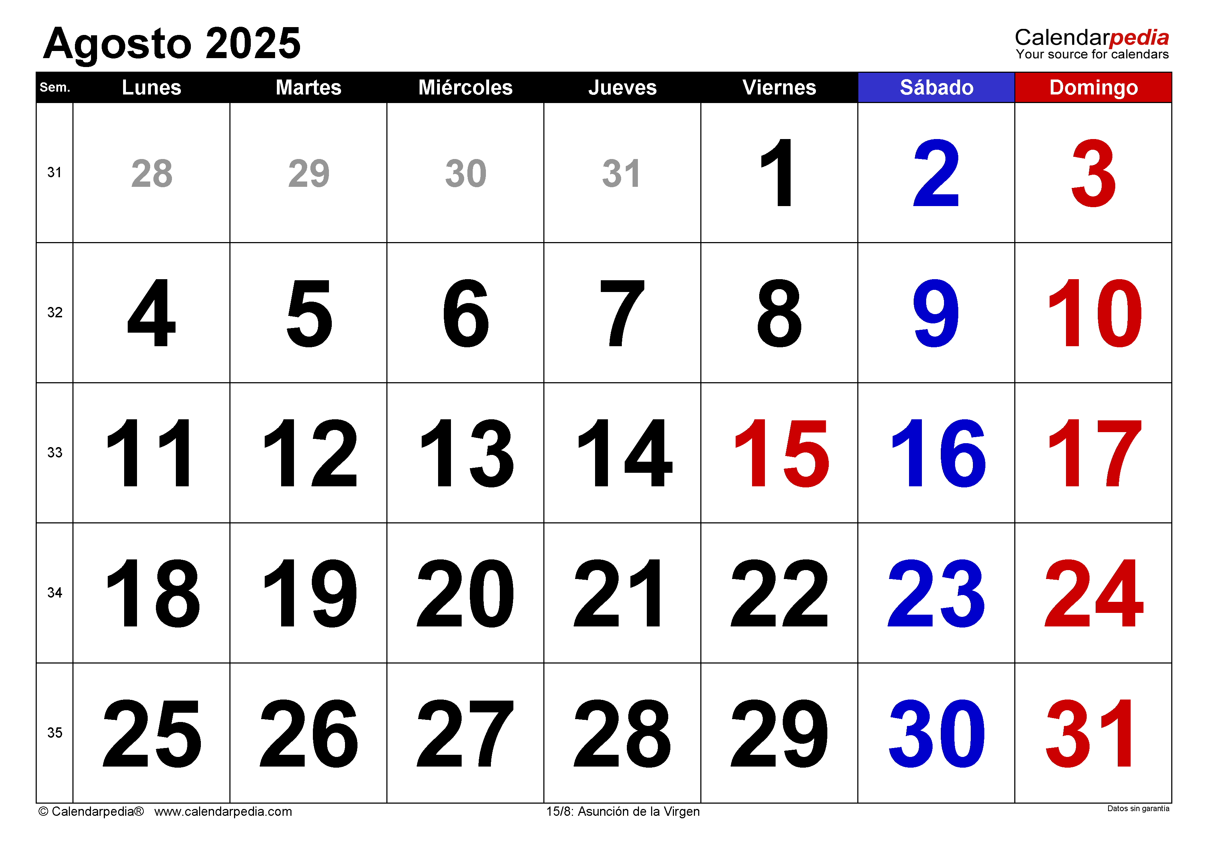

✔ Lee la situación con apoyo de un familiar.
¡Qué bien! Como mi mamá me dio 10 soles, lo apuntaré en mi calendario. Quiere decir que hoy 16 de Agosto ya tengo ahorrado 10 soles. Y a partir de mañana 17 de Agosto, empezaré a ahorrar los 5 soles que mi mamá me vaya dando. Además, iré marcando día a día en el calendario hasta que pueda comprar la pelota con mis ahorros. También contaré cuánto voy ahorrando cada día y anotaré en una tabla.

¿Qué otras fechas marcará Néstor en el calendario? Encierra
18
17
24
26
22
23
21
20
25

¿Para qué marcará las fechas del calendario? Marca
Para saber el día en que se comprará la pelota.

Para saber el día en que tendrá los 35 soles, para comprarse la pelota.

¿Hasta cuándo lo hará? Escribe
Día 17: ya tengo 15 soles…
Día 16: tengo 10 soles ahorrados.



Néstor elaboró esta tabla para registrar el ahorro por cada día del calendario:
Fechas del mes de Agosto | 16 | 17 | 18
Cantidad ahorrada en soles | S/10 | S/15 | S/20
- ¿Para qué le sirve el calendario a Néstor? Marca
Para saber el día en que empezó a ahorrar.

Para saber el día en qué tendrá los 35 soles que necesita para la pelota.

- ¿Por qué Néstor inició el registro de sus ahorros con diez soles? Marca
Porque se encontró los diez soles.
Porque su mamá se lo dio para que empezará a ahorrar.

- ¿Cómo son los ahorros de Néstor los días 17 y 18 de agosto, respecto del día 16? Marca
Respecto al día 16, los días 17 y 18 los ahorros de Néstor han aumentado.

Respecto al día 16, los días 17 y 18 los ahorros de Néstor han disminuido.

- ¿Qué días corresponderá colocar en los espacios que faltan? Completa
Fechas del mes de Agosto | 16 | 17 | 18

- ¿Cómo lo sabes?

Completa la tabla y las afirmaciones.
a. Néstor, hasta el día 17, tendrá ahorrado ……… soles.
b. Hasta día ……… tendrá ahorrado 35 soles.
c. ¿De cuánto en cuánto ha aumentado el ahorro de Néstor en cada día? Colorea



¿Sabías que…?
En un patrón aditivo (que aumenta o disminuye), a cada elemento se le llama término. La regla de formación es el número que nos permite saber qué término continúa al agregar o quitar una misma cantidad al término ya conocido.
Ejemplo en la situación anterior:
Regla de formación
Términos del patrón 10 + 15 + 20 + 25 + 30 + 35.........

+5
+5
+5
+5
+5

Como te habrás dado cuenta, al completar la tabla, formaste un patrón.
a. Escríbelo aquí:
b. ¿Cómo puede Néstor calcular el día que tendrá los 35 soles de ahorro?

c. Ahora, ya sabes que Néstor podrá comprar su pelota el día ..............., porque hasta ese día tendrá ahorrados ............... soles.
Responde la pregunta del reto:
¿Cómo puede Néstor saber el día que tendrá los 24 soles para comprar la pelota?

Creamos un patrón y explicamos la regla de formación
RETO 2

Lee la siguiente situación:
Julián, hermano mayor de Néstor, ahorrara para comprar una patineta que cuesta 80 soles. Cada día, Julián aportará 10 soles, y así juntarán sus ahorros diarios. Ahora, Julián tiene 10 soles. ¿Qué día de Agosto tendrá para su patineta?

¿Qué fechas marcará Julián en el calendario?
Fechas del mes de Octubre | 16 | 17 | 18
Cantidad ahorrada en soles | S/10 | S/20 | S/___ | S/___
Observa la tabla y responde:

- ¿Cómo es el ahorro de Julián del día 16 al día 17?

- ¿Cómo es el ahorro de Julián del día 17 al día 18?
Completa la tabla y responde:
- ¿Por qué Julián inicio el registro de sus ahorros con 9 soles?

- ¿Cuáles son las fechas del calendario en las que han registrado sus ahorros? Encierra
16
20
17
15
18
115
Responde la pregunta del reto:
¿De qué manera pueden ahorrar para alcanzar la meta de ahorro en menos días?

Marca

Ahorrando con la mayor cantidad posible por día.
Empezando ahorrar con más cantidad.

Completa los patrones numéricos
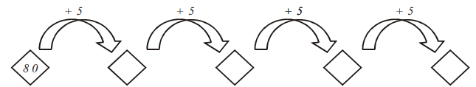
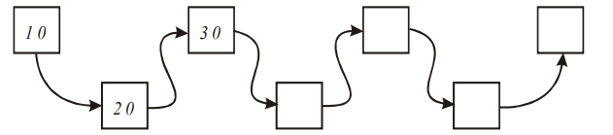

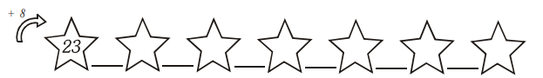

Mi autoevaluación:
Mis aprendizajes | Lo logré. | Lo estoy  intentando. | ¿Qué puedo hacer para  mejorar mis  aprendizajes?
Establecí relaciones entre las cantidades que aumentan o disminuyen regularmente para identificar la regla de formación del patrón.

Representé con dibujos, tablas o cifras cómo aumentan o disminuyen las cantidades en un patrón aditivo con números de hasta dos cifras al crear, continuar y completar un patrón.

Expliqué lo que se debe hacer para continuar y completar el patrón.

